LI

LISTE DES 36 ASSISTANTES MATERNELLES
de la COmmunauté de communes du PAys de RevignY

N° | NOM & PRENOM | ADRESSE | N° DE TEL
55800 ANDERNAY (2 assistantes maternelles)
1 | FOURNET Patricia | 8 rue du moulin | 03.29.70.52.76  06.01.78.18.38
2 | GUEUDINOT Elise | 72 grande rue | 06.20.77.91.35
55800 BRABANT-LE-ROI (3 assistantes maternelles)
3 | LOMBARD Corinne | 28 rue Favarde | 03.29.75.15.71
4 | PICOT Jessica | 24 rue Favarde | 06.46.55.58.08
5 | PONCET Régine | 7 rue Favarde | 06.77.76.66.24
55800 CONTRISSON (6 assistantes maternelles)
6 | BEDOUET Christine | 16 rue Simon | 06.99.07.79.65
7 | BEGUINET Sandra | 108 rue haute | 06.31.86.98.92
8 | FLATRES Florence | 244 Petite Rue | 07.81.71.65.38  03.29.78.73.06
9 | MASSENAT Céline | 313 rue du Vallot | 06.78.30.00.33
10 | MICHELIN Jocelyne | 149 rue Grand Grange | 03.29.75.18.73  06.28.28.02.13
11 | PILLEREL Anne Cécile | 206 rue Grand Grange | 06.42.99.29.71
55800 COUVONGES (1 assistante maternelle)
12 | ANSMANT Nathalie | 11 rue du 29 Août | 03.29.78.33.57  06.52.56.22.11
55800 LAHEYCOURT (1 assistante maternelle)
13 | FOURNIER Mélanie | 8 rue du Général Porson | 06.86.56.86.19
55800 LAIMONT (4 assistantes maternelles)
14 | DELEPIERE Frédérique | 19 chemin de la Barrière | 07.68.59.30.81
15 | DUBOIS Edith | 13 rue Joseph Colas | 07.86.84.23.90
16 | REMY Magali | 6 rue du Cachon | 06.88.12.68.60
17 | ROUSSEL Katy | 2Bis rue Joseph Colas | 06.26.58.57.50
55800 MOGNEVILLE (1 assistante maternelle)
18 | THIOLIERE Annie | 11 rue de l’église | 03.29.75.40.61  07.69.09.15.69
55800 NETTANCOURT (1 assistante maternelle)
19 | VARIN Isabelle | 9 rue de l’église | 09.52.06.11.07  06.23.62.58.16
55800 NEUVILLE-SUR-ORNAIN (3 assistantes maternelles)
20 | CARDOT Marie-Laure | 3 rue Anatole Géas | 06.86.35.99.75
21 | HOUDINET Sandra | 11 Voie Ste Hoilde | 06.31.42.20.35
22 | RENAUD Isabelle | 25 rue de la Cense | 06.31.93.12.20
55800 RANCOURT (1 assistante maternelle)
23 | LAMPAERT Joëlle | 51 rue principale | 09.72.07.97.27
55800 REVIGNY-SUR-ORNAIN (12 assistantes maternelles)
24 | BOURGEOIS Mathilde | 12 rue André Maginot | 06.11.59.35.27
25 | FOUREAUX Nathalie | 37 rue de la Libération | 03.29.78.73.57  06.30.80.92.41
26 | KRIKA Géraldine | 6 Impasse Rouasive | 06.48.76.52.29
27 | LOGETTE Isabelle | 25 avenue de Paris | 06.26.09.47.02
28 | LOGETTE Maïva | 44 Avenue de Paris | 06.95.71.83.29
29  30 | MAM  L’Arc en Ciel des Petits  Mme Charlène CLAUDE PATRIS  Mme Nathalie CHESNAIS | 9 Avenue du Général Sarrail | 09.72.91.36.87  06.37.28.72.48  06.85.29.05.36
31  32 | MAM  L’île aux Bout’choux  Mme Sandrine SIMONNET  Mme Nadège GAICHE | 40 rue Raymond Poincaré | 09.50.68.97.94  06.75.35.72.78  06.70.99.18.72
33 | MONGEARD Linda | 40 rue de la Libération | 06.89.20.63.74
34 | ORTOLA Isabelle | 4 Chemin du moulin de Brabant | 06.89.89.28.64
35 | THOMASSIN Ingrid | 2 rue Molière. Appt 1 | 06.01.81.22.38
55800 SOMMEILLES (1 assistante maternelle)
36 | CADECK Murielle | 10 rue Lepêtre | 06.47.24.76.07
COmmunauté de Communes du PAys de RevignY – COPARY
Relais Petite Enfance - RPE
5bis, Avenue du XVème corps
55800 REVIGNY-SUR-ORNAIN
Tél : 03.29.78.92.44 – Email : rpe@copary.fr
Site internet : www.copary.fr
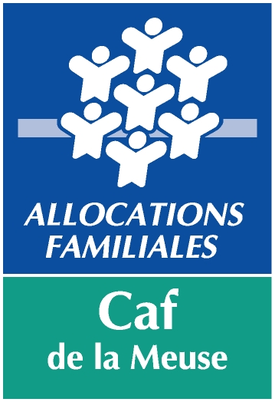
Dernières mises à jour : le 31/08/2026

